**Bac 2023 Centres Étrangers (jour 1) Correction ©** [**https://labolycee.org**](https://labolycee.org)

**Spécialité physique chimie EXERCICE 3 – FOUR À CÉRAMIQUE (5 points)**

**Partie A – Durée de la mise en température du four**

1.  soit ici 
2. D’après le premier principe de la thermodynamique, la variation d’énergie interne d’un système au repos macroscopique est égale à la somme des échanges d’énergie par transfert thermique *Q* et par travail *W* : .

Ici, le système {four} n’échange de l’énergie que par transfert thermique : 

1. Si 33 % de est perdue lors de la chauffe, 

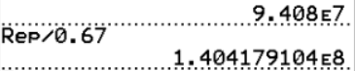donc  soit 

1. Soit *n*gla quantité de matière de propane utilisée, on peut écrire : où est l’énergie molaire de combustion du propane.

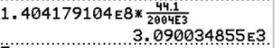Or donc soit 



1. donc 

**Partie B – Maintien en température**

1. 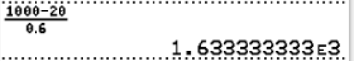Les trois modes de transfert thermique possibles sont : conduction, convection et rayonnement.
2.  donc 
3. Pour maintenir la température du four constante, l’énergie apportée par la combustion doit compenser l’énergie perdue à cause du flux thermique : 



ce qui est proche des 2,0 MJ indiqués.

1. En reprenant la démarche de la question **4.** :  *(33% de perte lors du chauffage, mais lors du maintien il n’est pas rien précisé donc on n’en tient pas compte).*

 

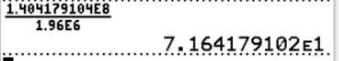**Partie C – Comparaison des énergies**

**10.**  :

On constate que l’énergie utilisée pour la mise en température du four est très largement supérieure à l’énergie utilisée pour le maintien de la température.

Ainsi, pour économiser de l’énergie lorsque l’on a plusieurs cuissons à réaliser, il faut les enchainer sans laisser le temps au four de refroidir.

Merci de nous signaler d’éventuelles erreurs par email [labolycee@labolycee.org](mailto:labolycee@labolycee.org) .